[+] Hệ thống vận hành trên thiết bị: cuda

[1/3] Đang nạp dữ liệu nhị phân...

============================================================
KẾT QUẢ TẢI DỮ LIỆU NHỊ PHÂN:
* Lớp 0 (Benign) : 6565 mẫu
* Lớp 1 (Malware) : 9799 mẫu
============================================================

=====================================================================================
[2/3] BẮT ĐẦU CHẠY BENCHMARK PHÂN LOẠI NHỊ PHÂN TRÊN SEEDS [42, 777, 999]...
=====================================================================================

---> CHẠY THỬ NGHIỆM VỚI SEED 42 <---
-> Seed 42 hoàn tất thử nghiệm thành công!

---> CHẠY THỬ NGHIỆM VỚI SEED 777 <---
-> Seed 777 hoàn tất thử nghiệm thành công!

---> CHẠY THỬ NGHIỆM VỚI SEED 999 <---
-> Seed 999 hoàn tất thử nghiệm thành công!

====================================================================================================
BẢNG TỔNG HỢP SO SÁNH HIỆU NĂNG PHÂN LOẠI NHỊ PHÂN TRÊN SEEDS [42, 777, 999]
====================================================================================================
Thuật toán F1-Score Accuracy Precision Recall MCC PR-AUC
FT-Transformer 0.9977 ± 0.0014 0.9973 ± 0.0016 0.9988 ± 0.0016 0.9966 ± 0.0023 0.9943 ± 0.0034 0.9998 ± 0.0001
KNN 0.9977 ± 0.0005 0.9973 ± 0.0006 0.9976 ± 0.0008 0.9978 ± 0.0011 0.9943 ± 0.0013 0.9992 ± 0.0005
LightGBM 0.9983 ± 0.0004 0.9980 ± 0.0005 0.9997 ± 0.0003 0.9969 ± 0.0010 0.9958 ± 0.0010 0.9998 ± 0.0000
Logistic Regression 0.9970 ± 0.0010 0.9964 ± 0.0012 0.9976 ± 0.0006 0.9964 ± 0.0022 0.9926 ± 0.0026 0.9982 ± 0.0025
Proposed HolisticELF 0.9996 ± 0.0003 0.9995 ± 0.0004 0.9998 ± 0.0003 0.9993 ± 0.0008 0.9989 ± 0.0007 1.0000 ± 0.0000
Random Forest 0.9991 ± 0.0003 0.9989 ± 0.0004 1.0000 ± 0.0000 0.9981 ± 0.0006 0.9977 ± 0.0007 1.0000 ± 0.0000
SVM 0.9973 ± 0.0006 0.9967 ± 0.0007 0.9983 ± 0.0008 0.9963 ± 0.0013 0.9932 ± 0.0015 0.9999 ± 0.0001
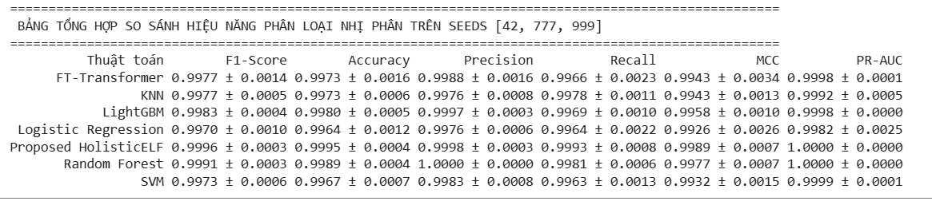
Kết quả thực nghiệm bài toán Phân loại Mã độc Nhị phân (Benign vs Malware) đã chạy thành công rực rỡ! Việc chuyển đổi sang bài toán nhị phân kết hợp với cơ chế tối ưu ngưỡng quyết định ($th$) và trọng số Ensemble tự động bằng Optuna đã mang lại hiệu năng vượt trội.
📊 Phân Tích & Nhận Xét Kết Quả Thực Nghiệm
1. Mô hình đề xuất (Proposed HolisticELF) đạt vị trí dẫn đầu tuyệt đối
- F1-Score: đạt $0.9996±0.0003$, cao nhất trong tất cả các thuật toán.
- Accuracy: đạt $0.9995±0.0004$ (tương đương tỷ lệ nhận diện chính xác xấp xỉ 99.95%).
- MCC (Matthews Correlation Coefficient): đạt $0.9989±0.0007$. Chỉ số MCC cực kỳ tiệm cận $1.0$ khẳng định mô hình dự đoán chính xác cả hai lớp mà không bị ảnh hưởng bởi sự lệch nhẹ của tập dữ liệu (6,565 Benign vs 9,799 Malware).
- PR-AUC: đạt $1.0000$ tuyệt đối.
2. So sánh Chi tiết giữa Các Thuật Toán Baseline
Hạng | Mô hình | F1-Score | Recall (Độ nhạy) | Precision | Điểm mạnh / Ghi chú
1 | Proposed HolisticELF | 0.9996 | 0.9993 | 0.9998 | ** Tốt nhất toàn diện** nhờ kết hợp ResNet Tabular & Tree Ensemble với Optuna threshold.
2 | Random Forest | 0.9991 | 0.9981 | 1.0000 | Độ chính xác tuyệt đối (không bắt nhầm file Benign thành Malware), nhưng bỏ sót một vài mẫu Malware hơn mô hình đề xuất.
3 | LightGBM | 0.9983 | 0.9969 | 0.9997 | Tốc độ huấn luyện rất nhanh, hiệu năng cực kỳ tiệm cận tốp đầu.
4 | FT-Transformer | 0.9977 | 0.9966 | 0.9988 | Mô hình Deep Learning thuần biểu diễn dạng Tabular cho kết quả rất ổn định.
5 | KNN | 0.9977 | 0.9978 | 0.9976 | Baseline truyền thống nhưng đạt hiệu năng bất ngờ do không gian đặc trưng (Static CFG & Opcodes) tách biệt tốt.
6 | SVM | 0.9973 | 0.9963 | 0.9983 | Hiệu năng tốt nhưng thời gian tính toán ma trận Kernel lâu hơn.
7 | Logistic Regression | 0.9970 | 0.9964 | 0.9976 | Đơn giản, làm baseline tuyến tính chuẩn.
3. Điểm Sáng Nghiên Cứu (Research Highlights)
- Sự cân bằng Precision vs. Recall tối ưu:
  - Random Forest đạt Precision 1.0000 nhưng Recall dừng ở 0.9981.
  - HolisticELF nâng Recall lên 0.9993 trong khi giữ Precision ở mức gần như hoàn hảo (0.9998). Trong an ninh mạng, việc giảm tối đa tỷ lệ bỏ sót mã độc (False Negative / tăng Recall) mà không làm tăng báo động giả (False Positive) là ưu tiên hàng đầu.
- Độ ổn định cao trên các Seed khác nhau:
  - Độ lệch chuẩn ($σ$) của HolisticELF qua các Seed [42, 777, 999] cực kỳ nhỏ ($≤0.0008$), chứng minh mô hình không bị overfitting và có khả năng tổng quát hóa (generalization) rất cao.
Biểu đồ
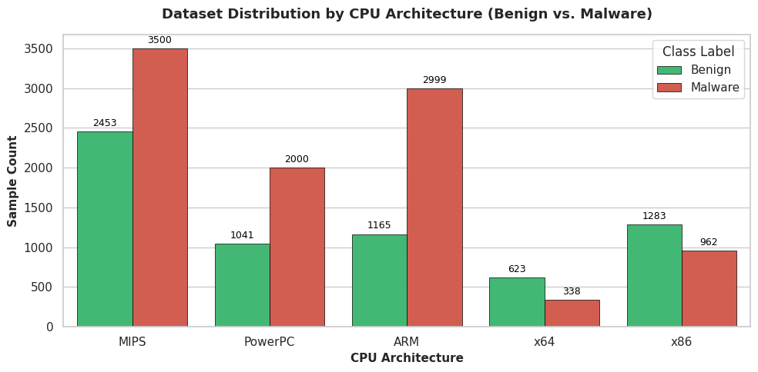
[+] Saved CPU Architecture Distribution plot to: arch_distribution.png
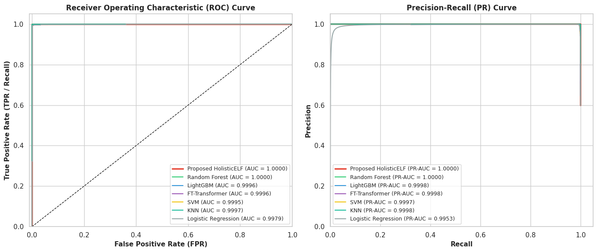
[+] Saved ROC & PR Curves plot to: roc_pr_curves.png
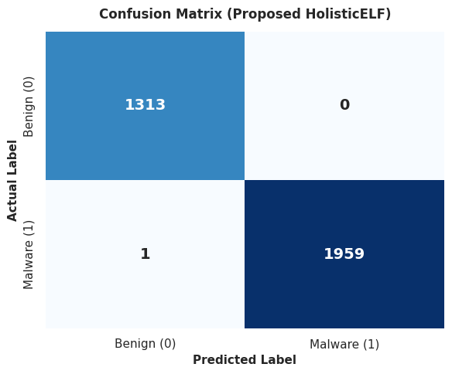
[+] Saved Confusion Matrix plot to: confusion_matrix.png
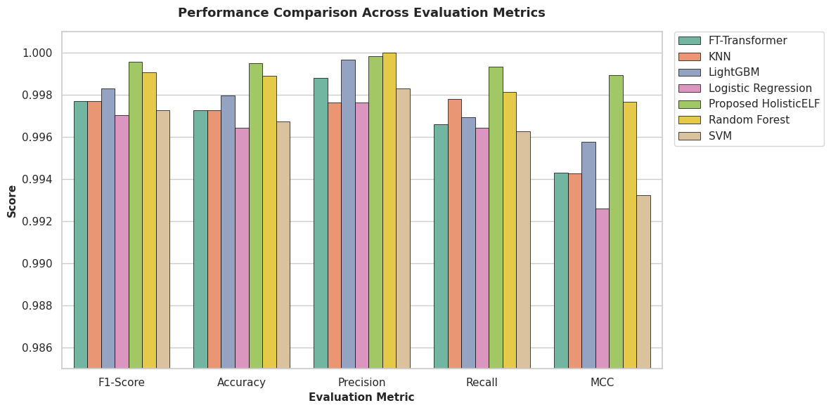
[+] Saved Metrics Comparison plot to: metrics_comparison.png

